МИНИСТЕРСТВО НАУКИ И ВЫСШЕГО ОБРАЗОВАНИЯ РОССИЙСКОЙ ФЕДЕРАЦИИ

«САНКТ-ПЕТЕРБУРГСКИЙ ГОСУДАРСТВЕННЫЙ УНИВЕРСИТЕТ

АЭРОКОСМИЧЕСКОГО ПРИБОРОСТРОЕНИЯ»

КАФЕДРА №13

ОТЧЕТ   
ЗАЩИЩЕН С ОЦЕНКОЙ

ПРЕПОДАВАТЕЛЬ

|  |  |  |  |  |
| --- | --- | --- | --- | --- |
| кандидат технических наук |  |  |  | Е.Л.Турнецкая |
| должность, уч. степень, звание |  | подпись, дата |  | инициалы, фамилия |

|  |
| --- |
| [Практическая работа № 1.](https://lms.guap.ru/new/mod/assign/view.php?id=104448) |
| [Разработка диаграммы прецедентов.](https://lms.guap.ru/new/mod/assign/view.php?id=104448) |
| по курсу:Основы тестирования ПО |

РАБОТУ ВЫПОЛНИЛ

|  |  |  |  |  |  |
| --- | --- | --- | --- | --- | --- |
| СТУДЕНТ ГР. № | 1934 |  |  |  | Чжэн Фэнхай |
|  |  |  | подпись, дата |  | инициалы, фамилия |

Санкт-Петербург 2022

1. **Цель работы :**

Освоить разработку диаграмм прецедентов для пользователей ИС.

1. **Вариант задания :**

**Вариант : 19**

1. **Список пользовтелей ИС**

В спортивном центре имеются бассейн, тренажерный зал, секции бокса, волейбола и восточных танцев. Посещать центр можно, как разово, так и по абонементу. При оформлении абонемента администратор заносит о клиенте следующие данные: ФИО, возраст, контактный телефон, вид занятий, дата начала занятий, дата окончания занятий. Цена абонемента зависит от сроков его действия и вида занятий. Цены устанавливаются директором центра раз в полгода. С информационной системой работают следующие пользователи: -администратор (регистрирует новых клиентов, помогает выбрать абонемент), -директор (устанавливает цены на абонементы), -менеджер (составляет описание доступных видов занятий).

1. **Описание и диаграммы прецедентов для пользователей ИС**

Между актерами и прецедентами могут быть различные типы связи. Основные типы связей представлены в таблице 1.

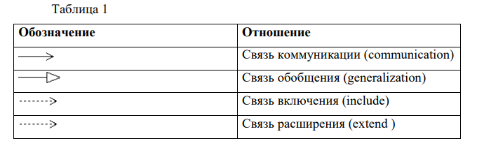

**Связь коммуникации** — это связь между прецедентом и актером. На языке UML связи коммуникации показывают с помощью однонаправленной ассоциации (сплошной линии со стрелкой). Направление стрелки позволяет понять, кто инициирует коммуникацию.

Актеров можно связывать с прецедентами только отношениями ассоциации.

Между двумя прецедентами тоже может быть организована связь. Прецеденты связываются с помощью отношений обобщения, включения или расширения. Эти отношения применяют, чтобы выделить некоторое общее поведение (извлекая его из прецедентов, которые его включают) или наоборот, вариации поведения (поместив такое поведение в другие прецеденты, которые его расширяют).

**Отношение включения** между прецедентами означает, что базовый прецедент включает в себя другой прецедент. Включаемый прецедент никогда не существует автономно, но только как часть базового прецедента. Можно считать, что базовый прецедент заимствует поведение включаемых прецедентов. Направление связи в этом случае указывается от базового прецедента к включаемому. Отношения включения изображаются в виде зависимости со стереотипом include.

**Отношение расширения** подразумевает, что базовый прецедент неявно содержит поведение другого прецедента. Базовый прецедент может быть автономным, но при определенных обстоятельствах его поведение расширяется за счет другого. Можно считать, что расширяющий прецедент передает свое поведение базовому. Отношение расширения изображают в виде зависимости со стереотипом extend.

**Отношение обобщения** означает, что прецедент-потомок наследует поведение своего родителя, может замещать его или дополнять его поведение, а кроме того, может быть подставлен всюду, где появляется его родитель, но не наоборот. Другими словами, потомок может быть подставлен вместо родителя. Обобщения иногда называют отношениями типа "является", имея в виду, что один прецедент является частным выражением другого. Обобщения между прецедентами изображаются в виде линии с незакрашенной стрелкой. Связь обобщения также применяетcя для связывания двух актеров.

Рассмотрим пример создания диаграммы, изображенной на рисунке 1.

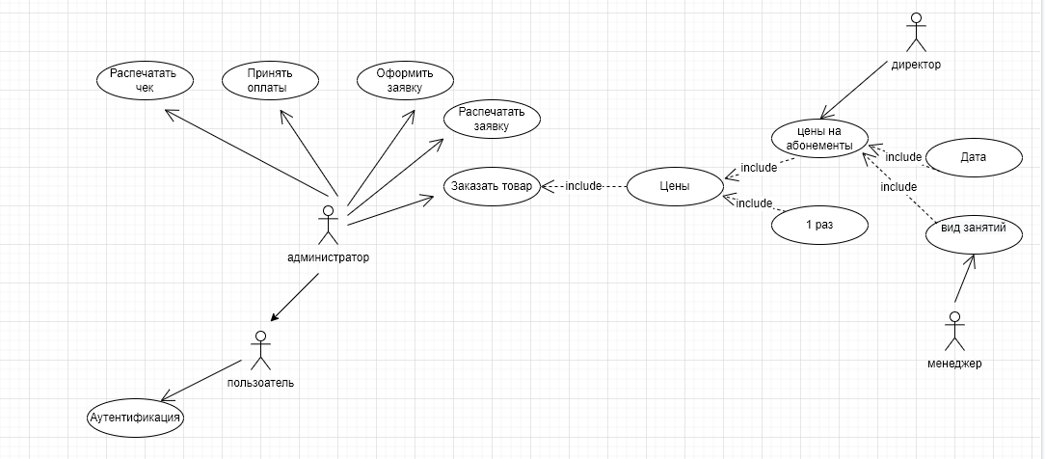

Рисунок 1 – Диаграмма прецедентов